Правительство Санкт-Петербурга
Комитет по науке и высшей школе
Санкт-Петербургское государственное бюджетное
профессиональное образовательное учреждение
«Политехнический колледж городского хозяйства»

ПРАКТИЧЕСКАЯ РАБОТА № 5_1
по учебной дисциплине
МДК.02.01 Технология разработки программного обеспечения
Тема: Диаграммы вариантов использования

Специальность: 09.02.07 Информационные системы и программирование

Группа ИП-21-3

Студент Холмуродов Исмоил Махмашарифович
_{Ф. И. О}

Оценка ______________________________

«______» ______________ 2023г.

_______________ /Карпенко Г.С./

Санкт-Петербург
2023 г

Практическая работа № 5_1
Проектирование программной системы при объектном подходе к программированию. Диаграммы вариантов использования (прецедентов)

Цель работы: изучение элементов UML, присутствующих на диаграммах прецедентов, и их расширений, получение навыков построения диаграмм прецедентов.
В результате выполнения практического задания обучающийся должен
знать:
- методы и средства разработки диаграмм вариантов использования.
уметь:
- строить диаграммы вариантов использования.

Диаграмма вариантов использования для проектирования АИС “Онлайн авиакасса”

Сценарий вариантов использования

Вариант использования | Продажа билета
Актёры | Клиент, Служба поддержки клиентов, Авиакомпания, Администратор системы, Система поиска рейсов, Система бронирования, Система оплаты, Система отправки уведомлений
Краткое описание | Клиент оформляет бронирование билета на сайте. Система направляет клиента на страницу оплаты, где тот совершает оплату Система отправляет подтверждение о бронировании и квитанции на электронную почту клиента. Клиент может скачать электронный билет из системы. Система может отправить напоминание о предстоящем рейсе перед датой вылета.
Цель | Получение необходимого билета
Тип | Базовый
Ссылки на другие варианты использования | Включает в себя варианты использования:  определение наличия свободных мест  бронирование и оплата
Последовательность действий актёров
Действия актёров | Отклик системы
- Клиент запрашивает билет  Исключение: 1. в системе нет свободных мест запрашиваемого рейса | - Система бронирования билетов проверяет наличие свободного места по заданным параметрам
- Клиент оплачивает билет  Исключение 2. Клиент не оплатил бронирование билета | - Система направляет покупателя на страницу оплаты.  - Клиент вводит данные банковской карты и завершает платёж  - Система проверяет оплату и выдаёт электронный билет.  - Система бронирования и оплаты блокирует получение электронного билета клиентом

Последовательность действий актёров при возникновении исключительных ситуаций
Действия актёров |  | Отклик системы
Исключение 1. в системе нет свободных мест запрашиваемого рейса
- Клиент оплачивает билет |  | 5. Система отправляет подтверждение о бронировании и квитанцию на электронную почту клиента.
Исключение 2. Клиент не оплатил бронирование билета
 | 6. Система бронирования и оплаты блокирует получение электронного билета клиентом

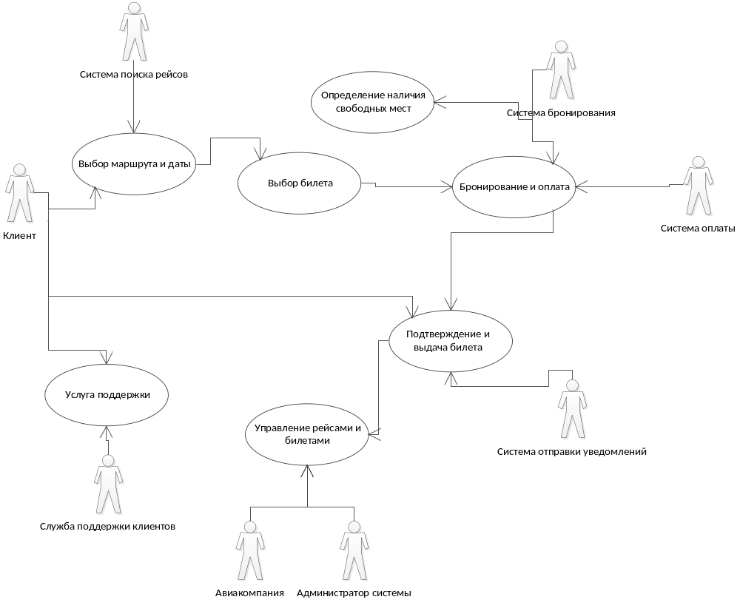
Диаграмма вариантов использования для проектирования АИС "Онлайн авиакасса"

